Speiseplan KW 43 – 19.10. - 23.10.2026

MO | Linsensuppe  Penne Mit Tomatensauce, Parmesan und Salat  Pudding | L  C A G  G (5) | Legende Allergene und Herkunft von Zutaten:  Ei (C) Erdnuss (E) Fisch (D) Gluten (A) Krebs [B] Lupinen [P] Milch [G] Schalenfrüchte [H] Sellerie [L] Senf (M) Sesam [N] S02-Schwefel [O] Soja [F] Weichtiere [R]  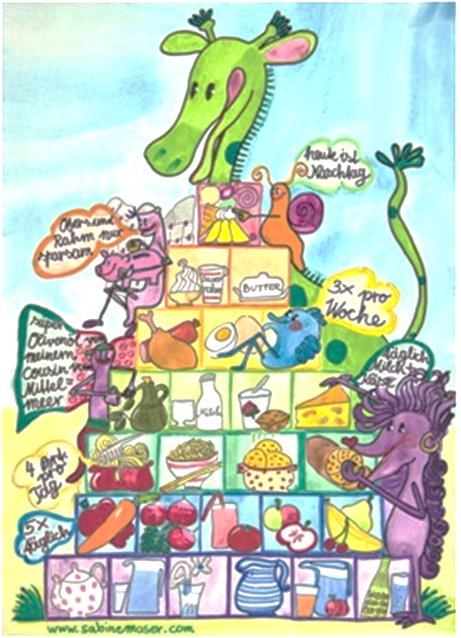  ① Rindfleisch 95% AUT 5% EU ② Schweinefleisch 95% AUT 5% EU ③ Geflügel 75% AUT 25% EU ④ Eier 90% AUT 10% EU ⑤ Milch 95% AUT 5% EU (6) Milchprodukte 80% AUT 20% EU
DI | Nudelsuppe  Putenröllchen mit Salzerdäpfel und Mischgemüse  Obst | C A L  G (3,6)
MI | Rohkost  Chilli con Carne mit Semmel  Beerenkuchen | G M (6)  A (1,2)  C A G (4,6)
DO | Tomatencremesuppe  Milchrahmstrudel mit Vanillesauce  Brot und Aufstrich | L  C A G (4,5,6)  A G
FR | Rohkost  Champignonsauce mit Knödel  Kompott | G M (6)  C A G (4,5)

Änderungen vorbehalten

